Python实验报告11

学号：117060400212 姓名：张佳奇 班级：应用统计学2班

指导老师:林卫中

实验名称：unit9 exercise

实验要求：介绍了numpy和matplotlib.pylot，通过绘制科学坐标系和绘制雷达图等展示了Python在科学计算方面的强大功能。

实验题目1：

ex9.1方波绘制

算法实现：

import numpy as np

import matplotlib.pyplot as plt

def squareWave(x,n):

f=np.zeros((x.shape[0],))

k=1

while k<=n:

f=f+(8\*np.sin((2\*k-1)\*x)/(2\*k-1)\*np.pi)

k=k+1

return f

x=np.linspace(0.0,2\*np.pi,1000)

y=squareWave(x,200)

plt.plot(x,y)

plt.show()

实验结果：

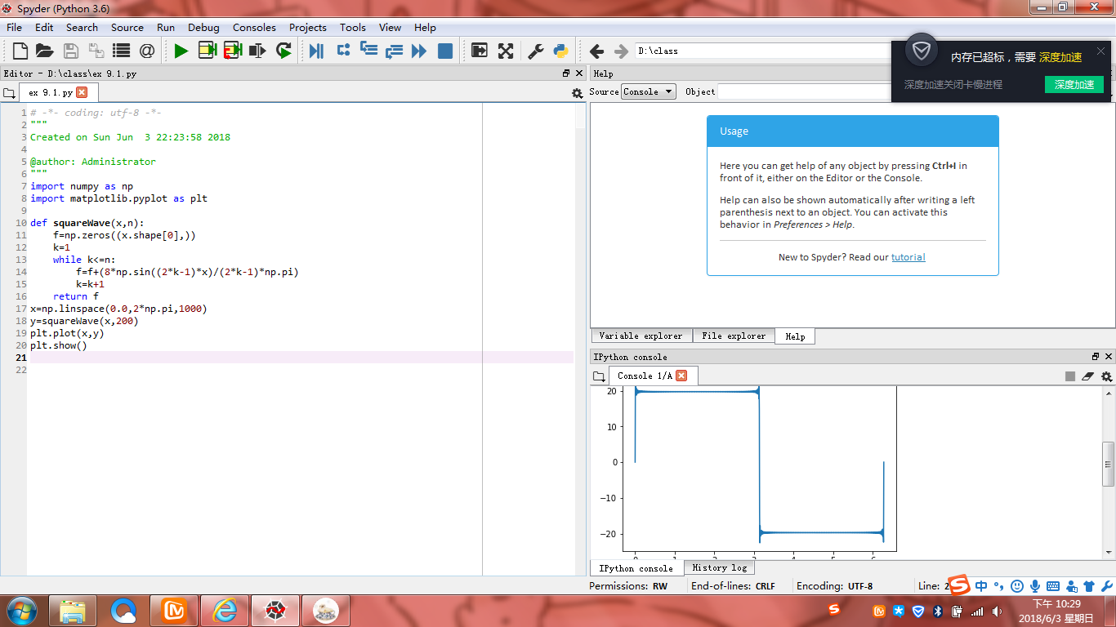

实验题目2：

ex9.4自定义规律绘制

算法实现：

import numpy as np

import matplotlib.pyplot as plt

data = np.array([[1,3,8],[5,3,4],[3,7,9]])

nAttr = 3

angles = np.linspace(0,2\*np.pi,nAttr,endpoint=False)

data = np.concatenate((data,[data[0]]))

angles = np.concatenate((angles,[angles[0]]))

fig = plt.figure(facecolor="gold")

plt.subplot(111,polar=True)

plt.show()

实验结果

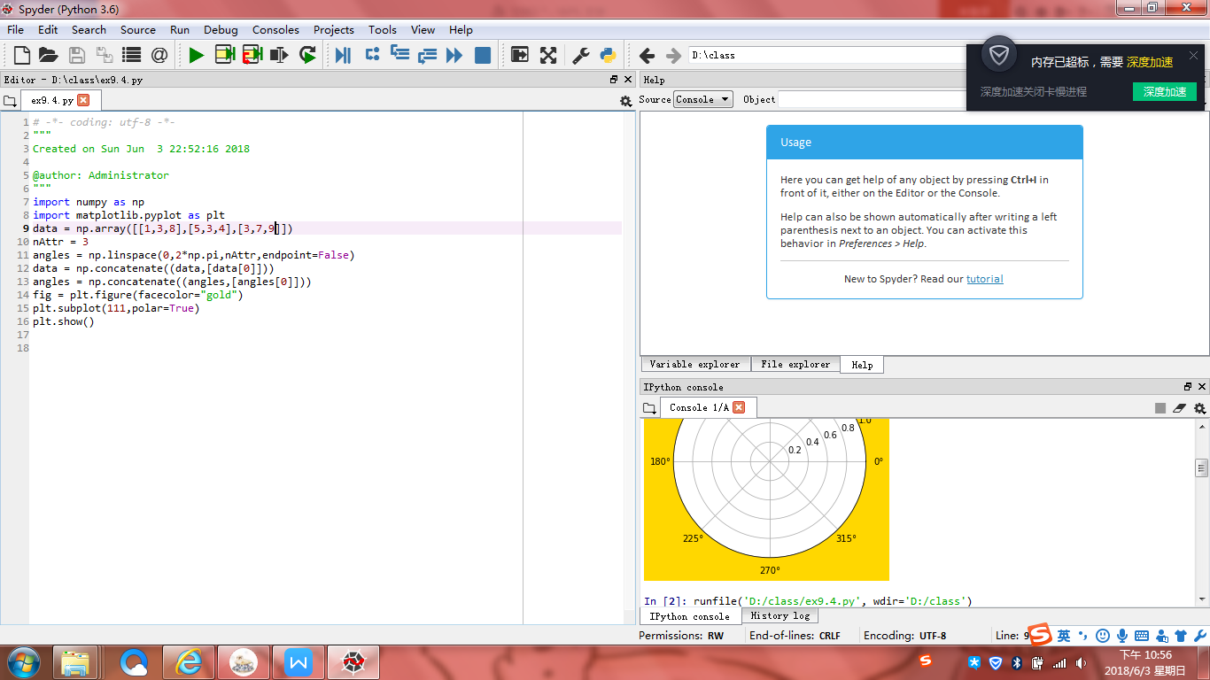

小结：可能是之前做过的原因，感觉今天的题比较简单，很快就做完了。所以，以后还是要提前预习一下，上课的效率才会高。